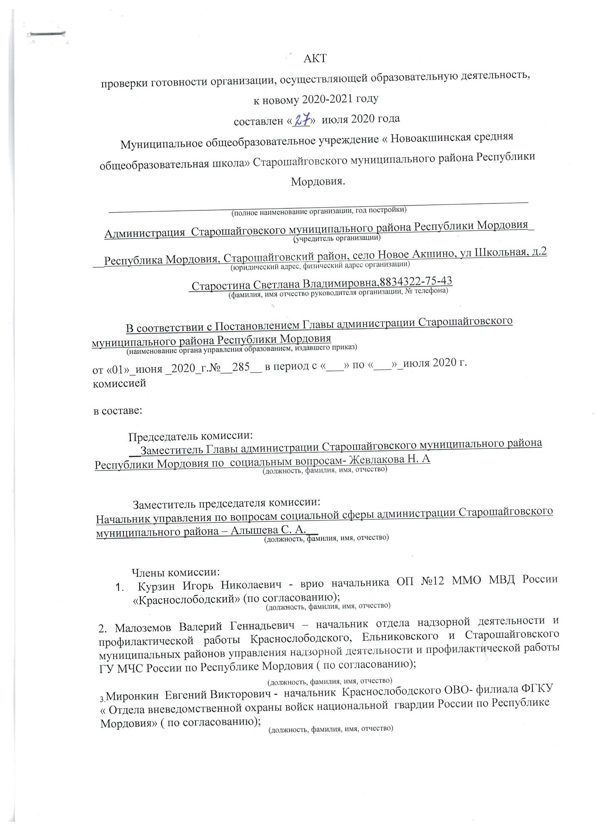

4. Ерусланкин Н. Н.- начальник управления архитектуры , строительства и ЖХК администрации Старошайговского муниципального района Республики Мордовия;
(должность, фамилия, имя, отчество)
5. Строганова Раиса Николаевна- главный специалист управления по вопросам социальной сферы администрации Старошайговского муниципального района Республики Мордовия;
(должность, фамилия, имя, отчество)
6. Гунькина Валентина Фёдоровна- главный специалист управления по вопросам социальной сферы администрации Старошайговского муниципального района Республики Мордовия;
(должность, фамилия, имя, отчество)
7. Курзина Надежда Михайловна – и.о. директора МКУ « Центр ИМ и ТО муниципальных учреждений Старошайговского муниципального района Республики Мордовия;
(должность, фамилия, имя, отчество)

Проведена проверка готовности_ Муниципального общеобразовательного учреждения
« Новоакшинская средняя общеобразовательная школа» Старошайговского муниципального района Республики Мордовия
(полное наименование организации)_
(далее - организация).

I.Основные результаты проверки
В ходе проверки установлено:
1. Учредительные документы юридического лица (в соответствии со ст.52 Гражданского кодекса Российской Федерации) в наличии и оформлены в установленном порядке:
Устав Муниципального общеобразовательного учреждения
« Новоакшинская средняя общеобразовательная школа» Старошайговского муниципального района Республики Мордовия
(полное наименование образовательной организации)
№ 721 от «23» ноября_2015года;
Свидетельство о государственной регистрации права на оперативное управление от «_12 » октября 2010г. № 13ГА453618, подтверждающее закрепление за организацией собственности учредителя (на правах оперативного пользования или передаче в собственность образовательному учреждению;
Свидетельство о государственной регистрации права от «12» октября 2010г. № 13ГА453620 на пользование земельным участком, на котором размещена организация (за исключением зданий, арендуемых организацией);
Свидетельство об аккредитации организации выдано «04 » апреля 2016г.,
Министерством образования Республики Мордовия ,
( наименование органа управления, выдавшего свидетельство)

Серия 13А01_№ 0000426, срок действия свидетельства с « 04 » апреля 2016г. до «28» декабря 2023 года.
Лицензия на право образовательной деятельности, установленной форы и выданной «27» апреля 2016г., серия № 3671, выдана Министерством образования Республики Мордовия 27.01.2016 г,
( наименование органа управления, выдавшего свидетельство)
срок действия лицензии- бессрочно.

2. Паспорт безопасности организации от «15» ноября 2019 года оформлен.
Декларация пожарной безопасности организации от «_18» марта 2010года оформлена.
План подготовки организации к новому учебному году – разработан и
^{( разработан, не разработан)}
согласован установленным порядком.

3. Количество зданий (объектов) организации - ___1_единиц, в том числе общежитий ___0 __единиц на ___0__ мест.
Качество и объемы, проведенных в 2020 году удовлетворительные:
а) капитальных ремонтов объектов - __0_____, в том числе:
^{(всего)}
_______________________________, выполнены__________________________________,
( наименование объекта) (наименование организации, выполнявшей работы)
акты приемки_________________, гарантийные обязательства______________________;
( оформлены, не оформлены) (имеются, не имеются)
_______________________________, выполнены__________________________________,
( наименование объекта) (наименование организации, выполнявшей работы)
акты приемки_________________, гарантийные обязательства______________________;
( оформлены, не оформлены) (имеются, не имеются)
б) текущих ремонтов на ________объектах, в том числе:
__________ОООСМУ-23_____________________, выполнены__________________________________,
( наименование объекта) (наименование организации, выполнявшей работы)
акты приемки_________________, гарантийные обязательства______________________;
( оформлены, не оформлены) (имеются, не имеются)
в) иных видов ремонта на _______ объектах образовательной организации:
_____________________________________________________________________________,
( наименование объекта, вид ремонта)
_____________________________________________________________________________,
( наименование объекта, вид ремонта)

г) потребность в капитальном ремонте (реконструкции) в новом учебном году_________________________________.
^{( имеется, не имеется)}
Проведение работ необходимо_____________________________________________

_____________________________________________________________________________,
( при необходимости проведения указанных работ, перечислить их количество и основной перечень работ).
4. Контрольные нормативы и показатели, изложенные в приложении к лицензии соблюдаются (не соблюдаются):
а) виды образовательной деятельности и предоставление дополнительных образовательных услуг: начальное общее, основное общее, среднее общее;
(наименование видов деятельности и дополнительных услу;
б) проектная допустимая численность обучающихся -_____139_______человек;

в) численность обучающихся по состоянию на день проверки - __96____человек,
в том числе _0_____ человек обучающихся с применением дистанционных образовательных технологий;
г) численность выпускников 2019-2020 годов - 8 человек ( 9 класс); 2 человека ( 11 класс)
из них поступивших в ВУЗы - _____2___ человека, профессиональные образовательные организации - ___0___человек, работают - ___0_____человек; не работают - ___0___человек;
д) количество обучающихся, подлежащих поступлению в текущем году в 1 класс (на первый курс) - ____14____ человек;
е) количество классов по комплектованию:
классов всего - ___9______; количество обучающихся - ____96_____человек;
из них обучаются:
в 1 смену -______9_____классов,______96___обучающихся;
во 2 смену -_____0_____классов,____0_____обучающихся.
ж) наличие образовательных программ - __________имеется _;
^{(имеются, не имеются)}
з) наличие программ развития образовательной организации- имеется ;
^{(имеются, не имеются)}
и) укомплектованность штатов организации:
педагогических работников - _____12______человек__100____%;
научных работников - _________0________человек___0___%;
инженерно-технических работников-__0___человек___0___%;
административно-хозяйственных работников-__5___человек____100__%;
производственных работников -___0__человек__0____%;
учебно-воспитательных работников-__0___человек______%;
медицинских и иных работников, осуществляющих вспомогательные функции -_____человек_____%;
к) наличие плана работы организации на 2020-2021 учебный год-_____имеется _.
^{(имеются, не имеются)}

5. Состояние материально-технической базы и оснащенности образовательного процесса оценивается как удовлетворительное.
(удовлетворительное, неудовлетворительное)
Здания и объекты организации оборудованы (не оборудованы) техническими средствами безбарьерной среды для передвижения обучающихся с ограниченными возможностями здоровья;
а) наличие материально – технической базы и оснащенности организации:
№  п\п | Объекты материально-технической базы | Необходимо | Имеется | Процент оснащенности | Наличие документов техники безопасности | Наличие актов разрешения на эксплуатацию | Наличие и состояние мебели | Оборудование средствами пожаротушения | Примечание
1. | Кабинет начальных классов |  | Компьютер-1  Ноутбуки-12  Мультимедийный проектор-3  Многофункциональное устройство-1 шт  Экран-3 шт | 100% | имеется |  | удовлетворительное | оборудовано
2. | Кабинет иностранного языка |  | Компьютер-1  Ноутбук-1  Мультимедийный проектор-1  Многофункциональное устройство-1 шт  Экран-1 шт | 100% | имеется |  | удовлетворительное | оборудовано
3. | Кабинет физики |  | Ноутбук-1  Мультимедийный проектор-1  Экран-1 шт | 100% | имеется |  | удовлетворительное | оборудовано
4. | кабинет технологии |  | Компьютер-1  Экран-1 шт | 65% | имеется |  | удовлетворительное | оборудовано
5. | Кабинет информатики |  | Компьютер-6  Ноутбуки-1  Мультимедийный проектор-1  Экран-1 шт  Сканер-2  Принтер-1 | 94% | имеется |  | удовлетворительное | оборудовано
6 | Кабинет биологии и химии |  | Мультимедийный проектор-1  Многофункциональное устройство-1 шт  Экран13 шт | 96% | имеется |  | удовлетворительное | оборудовано
7 | Кабинет русского языка и литературы |  | Ноутбуки-1  Мультимедийный проектор-1  Экран-1шт | 90% | имеется |  | удовлетворительное | оборудовано
8 | Кабинет географии |  | Ноутбуки-1  Мультимедийный проектор-1  Многофункциональное устройство-1 шт  Экран-1 шт | 85% | имеется |  | удовлетворительное | оборудовано
9 | Кабинет истории |  | Мультимедийный проектор-1  Многофункциональное устройство-1 шт  Экран-1 шт | 65% | имеется |  | удовлетворительное | оборудовано

б) наличие и характеристика объектов культурно-социальной, спортивной и образовательной сферы:
физкультурный зал – имеется (не имеется), приспособлен (типовое помещение), емкость –108 человек, состояние – удовлетворительное (не удовлетворительной);
бассейн - не имеется, приспособлен (типовое помещение), емкость – человек, состояние – удовлетворительной (не удовлетворительной);
музыкальный зал - имеется (не имеется), приспособлен (типовое помещение), емкость – человек, состояние – удовлетворительной (не удовлетворительной);
музей - имеется (не имеется), приспособлен (типовое помещение), емкость – 10 человек, состояние – удовлетворительное (не удовлетворительной);
учебные мастерские - имеется (не имеется), приспособлен (типовое помещение), емкость – человек, профиль мастерских, количество единиц каждого профиля (швейная мастерская - 0; и др.) состояние – удовлетворительное (не удовлетворительной);
компьютерный класс - имеется (не имеется), приспособлен (типовое помещение), емкость – 14 человек, состояние – удовлетворительное (не удовлетворительной), наличие документов подтверждающих разрешение эксплуатации компьютерного класса, когда и кем выдано, номер документа;
в) организация компьютерной техникой -
_____________________________обеспечено______________________________________:
( обеспечена, обеспечена не в полном объеме, не обеспечена)
общее количество компьютерной техники - __40__ единиц, из них подлежит списанию -__0__ единиц, планируется к закупке в текущем учебном году - ___0__ единиц. Основные недостатки:_________________________________________________________
_____________________________________________________________________________;
г) наличие и обеспеченность организации спортивным оборудованием, инвентарем -_________имеется ____, обеспечивает (не обеспечивает прове-
^{(имеются, не имеются)}
дение занятий) его состояние удовлетворительное (не удовлетворительное), акт-разрешение на использование спортивного оборудования в образовательном процессе от «_1_»__июля_2020г.
(наименование органа оформившего акт-разрешение)

д) обеспеченность организации учебной мебелью – удовлетворительное (неудовлетворительное). Потребность в замене мебели:
комплект-классов -___0__; доска ученическая- __0__; шкаф книжный -__0__; и т.д.;
е) обеспеченность организации бытовой мебелью – удовлетворительное (не удовлетворительное). Потребность в замене мебели:
шкаф плательный - __0____; стулья офисные - __0__; кровати - ___0__; и т.д.;
ж) сведения о книжном фонде библиотеки организации:
число книг - _6962____; фонд учебников -__2718___, ____100____%;
научно-педагогическая и методическая литература -__2450___экз____.
Основные недостатки:_________________________________________________________
_____________________________________________________________________________.
Потребность в обновлении книжного фонда_________не имеется ____.
^{(имеется, не имеется)}
6. Состояние земельного участка закрепленного за организацией -
_______________________________удовлетворительное________________________:
( удовлетворительное, неудовлетворительное)
Общая площадь участка - __960_кв.м;
Наличие специально оборудованных площадок для мусоросборников, их техническое состояние и соответствие санитарным требованиям -
________________________________имеются ____________.
( имеются (не имеются), их описание, состояние и соответствие требованиям безопасности)
Требования техники безопасности при проведении занятий на указанных объектах
_______________________________________соблюдаются _____________:
^{( соблюдаются, не соблюдаются)}
Основные недостатки:_________________________________________________________
_____________________________________________________________________________.
7. Медицинское обслуживание в организации ______организовано ___:
(организовано, не организовано)
а) медицинское обеспечение осуществляется _______________^{внештатными} ________
^{(штатными, внештатными)}
медицинским персоналом в количестве __1_ человек, в том числе:

Должность | Профиль работы | Характер работы (штат, договор) | Примечание
Фельдшер Новоакшинского ФАП | Медицинское обслуживание учащихся школы | Договор о совместной деятельности между учреждением здравоохранения и общеобразовательным учреждением на безвозмездной основе от 09 января 2020 года № б/н

Лицензия на медицинскую деятельность оформлена (не оформлена) от «_18_» __апреля __ 2016 г., № _ЛО-13-01-000704_, договор о совместной деятельности между учреждением здравоохранения и общеобразовательным учреждением на безвозмездной основе_ от «09» января 2020 г № б/н;
б) в целях медицинского обеспечения обучающихся в организации оборудованы:
медицинский кабинет – имеется (не имеется), приспособлен (типовое помещение), емкость - __0___ человек, состояние – удовлетворительное (неудовлетворительное);
логопедический кабинет – имеется (не имеется), приспособлен (типовое помещение), емкость - _0____ человек, состояние – удовлетворительное (неудовлетворительное);
кабинет педагога - психолога – имеется (не имеется), приспособлен (типовое помещение), емкость - __1__ человек, состояние – удовлетворительное (неудовлетворительное);
стоматологический кабинет – имеется (не имеется), приспособлен (типовое помещение), емкость - ___0__ человек, состояние – удовлетворительное (неудовлетворительное);
процедурная – имеется (не имеется), приспособлен (типовое помещение), емкость - ___0__ человек, состояние – удовлетворительное (неудовлетворительное);
Потребность в медицинском оборудовании ________не имеется ______ :
^{(имеется, не имеется)}
____________________________________________________________________________.
(при наличии потребности указать основной перечень оборудования)
Основные недостатки: ___________________________________________________
_______________________________________________________________________
8. Питание обучающихся - ___________организовано _____:
(организовано, не организовано)
а) питание организовано в _____2__________ смены, в __________1___
(количество смен) (количество столовых)
столовых на _50__ посадочных мест. Буфет _____0___ на ___0__ мест. Качество эстетического
^{(имеется, не имеется)}
оформления залов приема пищи ______удовлетворительное ____, гигиенические условия перед
(удовлетворительное, неудовлетворительное)
приемом пищи _______соблюдаются ____;
^{(соблюдаются, не соблюдаются)}
б) процент охвата горячим питанием составляет __100___ %, в том числе питанием детей из малоимущих семей в количестве ____31__ребенка, что составляет _33___ % от их общего количества;
в) приготовление пищи осуществляется ____из продуктов закупаемых организацией по заключённым договорам_
1)ООО «Колобок», договор на поставку хлеба и хлебобулочных изделий от «13» января 2020 года
2) ИП « Одуев А. А.»,договор на поставку продуктов питания от 16 января 2020 года.
3)ИП « Дергунов О. Г.», договор на поставку продуктов питания от 16 января 2020года .
4) ООО « Радмир», договор на поставку продуктов питания от 02 февраля 2020 года .
5) СПСК « Ключ», контракт на закупку говядины замороженной для детского питания от 06 апреля 2020 года.

Основные недостатки: ___________________________________________________
_____________________________________________________________________________;
г) хранение продуктов _____организовано ______________, санитарным нормам ___соответствует __________.
(организовано, не организовано) (соответствует, не соответствует)
Основные недостатки: ___________________________________________________
_______________________________________________________________________;
д) обеспеченность технологическим оборудованием - ______достаточное,
^{(достаточное, не достаточное)}
его техническое состояние _________соответствует _________,
(соответствует, не соответствует нормативным нормам)
Акты допуска к эксплуатации _________оформлены ________________________________.
^{(оформлены, не оформлены)}
Требования техники безопасности при работе с использованием технологического оборудования __________соблюдается _____________________________________.
^{(соблюдается, не соблюдается)}
Основные недостатки: ___________________________________________________
_____________________________________________________________________________.
Потребность в закупке дополнительного технологического оборудования
___________не имеется _____________:
^{(имеется, не имеется)}
__________________________________________________________________________________________________________;
(при необходимости указать наименование и количество оборудования)
е) санитарное состояние пищеблока, подсобных помещений и технологический цехов и участков _____соответствует .
(соответствует, не соответствует)
Основные недостатки: ___________________________________________________ ____________________________________________________________________________ ;
ж) обеспеченность столовой посудой _____достаточное ___________;
^{(достаточное, не достаточное)}
з) документация и инструкция, обеспечивающие деятельность столовой и ее работников _____________имеется __________________________.
^{(имеется, не имеется)}
Основные недостатки: ___________________________________________________
_____________________________________________________________________________;
и) примерное двухнедельное меню, утвержденное руководителем образовательной организации, согласовано руководителем Управления Роспотребнадзора по РМ ____________________________имеется _____________________________________;
^{(имеется, не имеется)}
к) питьевой режим обучающихся __организован , договор на поставку питьевой воды от 09 января 2020 года с ИП « Одуев А. А. ) ^{(организован, не организован)}
_________________________________________________________________________________________________________.
(указать способ организации питьевого режима)
Основные недостатки: ___________________________________________________
_____________________________________________________________________________;
л) наличие договора на оказание санитарно-эпидемиологических услуг (дератизация, дезинфекция) ____Договор № __1/000645 от 24.03.2020 года, ФБУЗ «Центр гигиены и эпидемиологии в Республике Мордовия « Об оказании услуг по проведению дератизации, дезинфекции, дезинсекции»__.
(реквизиты договора, №, дата организации, оказывающая услуги)
9. Нормы освещенности учебных классов (аудиторий), кабинетов сотрудников и производственных помещений (участков) и др. ______соответствуют ________
(соответствует, не соответствует)
санитарно-гигиенические требования к естественному, искусственному освещению жилых и общественных зданий.
Основные недостатки: ___________________________________________________
___________________отсутствуют _____________;
10. Транспортное обеспечение организации - ___________организовано ____;
(организовано, не организовано)
а) необходимость в подвозе обучающихся к местам проведения занятий - ________
_______имеется _______________;
^{(имеется, не имеется)}
б) общее количество обучающихся, нуждавшегося в подвозе к местам проведения занятий - ______30____ человек, ___31,5_____ % от общего количества обучающихся;
в) обеспеченность организации транспортными средствами, в том числе для перевозки обучающихся:
№ п/п | Наименование | Марка транспортного средства | Количество | Год приобретения | Соответствие требованиям ГОСТа Р 5116098 «Автобусы для перевозки детей. Технические требования | Техническое состояние | Примечание
1 | Автобус  ( специальный для перевозки детей) | ГАЗ- 67R42 | 222 | 2018 года | соответствует | удовлетворительное
г) наличие оборудованных мест стоянки (боксов), помещений для обслуживания и ремонта автомобильных техники - _________гараж________________, установленным
^{(имеется, не имеется)}
требованиям __________соответствует __________________________________.
(соответствует, не соответствует)
Основные недостатки: ___________________________________________________
_____________________________________________________________________________.
Потребность в замене (дополнительной закупке) - ___________________________,
^{(имеется, не имеется)}
количество - _____ единиц.
11. Мероприятия по обеспечению охраны и антитеррористической защищенности организации ___________выполнены ___________:
^{(выполнены, не выполнены)}
а) охрана объектов организации осуществляется
_________________________сторож _________________________________.
( указать способ охраны – сторожа, вневедомственная охрана, частная охранная организация)

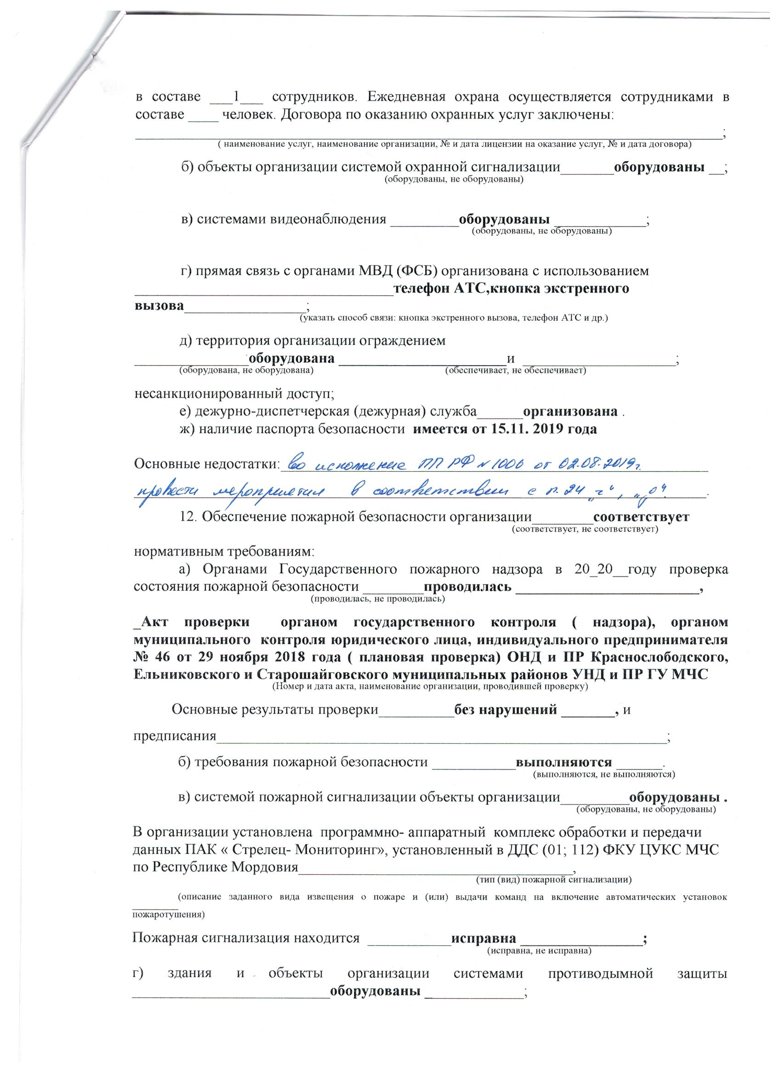

В организации установлена программно- аппаратный комплекс обработки и передачи данных ПАК « Стрелец- Мониторинг», установленный в ДДС (01; 112) ФКУ ЦУКС МЧС по Республике Мордовия____________________________________,
(тип (вид) пожарной сигнализации)
______(описание заданного вида извещения о пожаре и (или) выдачи команд на включение автоматических установок пожаротушения)

Пожарная сигнализация находится ___________исправна ________________;
^{(исправна, не исправна)}
г) здания и объекты организации системами противодымной защиты __________________________оборудованы _____________;
^{(оборудованы, не оборудованы)}
д) системы передачи извещений о пожаре ________обеспечивает ______
(обеспечивает, не обеспечивает)
автоматизированную передачу по каналам связи извещений о пожаре;
е) система противопожарной защиты и эвакуации обеспечивает_____обеспечивает
(обеспечивает, не обеспечивает)
защиту людей и имущества от воздействия опасных факторов пожара. Состояние эвакуационных путей и выходов______обеспечивает ______беспрепятственную
(обеспечивает, не обеспечивает)
эвакуацию разработаны (не разработаны). Ответственными за пожарное состояние помещений назначены (не назначены);
ж) проверка состояния изоляции электросети и заземления оборудования_______________проводилась ________________. Вывод на основании Технического отчёта по измерениям технических параметров электрооборудования и электроустановок от 30 марта 2018 года
^{(проводилась, не проводилась)}, выданного_ООО « Пожарная безопасность» Электролаборатория _-
(наименование организации, проводившей проверку)
_______соответствует нормам__________________________;
(соответствует (не соответствует) нормам)
з) проведение инструктажей и занятий по пожарной безопасности, а также ежеквартальных тренировок по действиям при пожаре_______организовано _.
(организовано, не организовано)
В ходе проверке выявлены (не выявлены нарушения требований пожарной безопасности:_______не выявлены _________.
13. Мероприятия по подготовке к отопительному сезону в организации __________________________проведены ____________________________.
(проведены, не проведены, проведены не в полном объеме)
Отопление помещений и объектов организаций осуществляется
_________________________котельная __________________,
(указать характер отопительной системы (теплоцентральное, котельная, печное)
состояние______удовлетворительное ________________________________.
(удовлетворительное, не удовлетворительное)
Опрессовка отопительной системы _______проведена _____,
^{(проведена, не проведена)}
___________Акт___ № 1 от 22 .07.2020 года__________________________.
(дата и № документа, подтверждающего проведение опрессовки)
Обеспеченность топливом составляет ______% от годовой потребности.
Потребность в дополнительном обеспечении составляет _______%. Хранение топлива
__________________________________________.
(организовано, не организовано)
14. Режим воздухообмена в помещениях и объектах организации

______________________________________соблюдается ________.
^{(соблюдается, не соблюдается)}
Воздухообмен осуществляется за счет_____естественная __________.
(указать тип вентиляции(приточная, естественная и др.)
Состояние системы вентиляции обеспечивает (не обеспечивает) соблюдение
установленных норм воздухообмена.
